Отчет
Садыр аке айыл өкмөтүнүн жергиликтүү бюджетинин аткарылышы жөнүндө 2024-жылдын 12- айына
Бюджеттин киреше бөлүгүнүн аткарылышы жөнүндө отчет Садыр аке айыл өкмөтү боюнча 2024-жылдын 12- айына
КИРЕШЕ
Садыр аке айыл өкмөтүнүн каржы бөлүмү 2025-жылдын 1-январь айына карата такталган план 97,4 %га же 114329,3 мин.сомго аткарылса, такталган план 117354,0 мин.сомду түздү.
Агент тарабынан киреше салыгы иш жүзүндө 26878,6 миң.сомду түзөт, ал эми такталган план 27701,0 миң сомду түзсө, бекитилген план 28701,0 мин.сом түзгөн, ал 97%га аткарылды.
Патенттин негизиндеги салык накталай 1293,8 мин.сомду түзсө, бекитилген 2003,0 миң сом жана такталган планда 3503 миң.сомду түздү, ал 36,9% га аткарылган.
Мүлк салыгынын такталган планы 24292,9 миң.сом болсо, накталай 23183,5 миң.сом түшүп, ал 95,4 %га аткарылды. Анын ичинен кыймылсыз мүлк салыгы такталган план менен 5768,2 мин.сомду, накталай кирешеси 5475,9 миң.сомду түзүп, пландын пайыздык көрсөткүчү – 94,9%ды түздү. Кыймылдуу мүлк салыгы такталган план менен 2722,0 мин.сом, накталай түшүүлөр 3088,6 миң.сом, пландын аткарылышы 113,5%ды түздү.
Жер салыгы боюнча такталган план 15802,7 миң.сом болгон, накталай түшкөн акча каражаты 14619,0 миң.сом түзүп, план 92,5%га аткарылды. Анын ичинен короо жай жер тилкесинин пайдалангандыгы үчүн жер салыгы такталган план -1000,9 миң.сом менен накталай 1015,5 миң.сом түшүп, план 101,5%га аткарылган. Айыл чарба жерлерин пайдаланган үчүн жер салыгы такталган план менен – 0 миң.сом, накталай 464,1 миң.сом түшкөн. Салыктын бул түрү “Кыргыз Республикасынын Министрлер Кабинетинин 2021- жылдын 11 мартындагы токтомуна” ылайык айыл чарба жерлери 0 (нөль) пайыз өлчөмүндө белгиленген Чечим Кыргыз Республикасынын Президентинин “Айыл чарба ишин жүргүзүүчү субъекттерди колдоо чаралары жөнүндө” Жарлыгын ишке ашыруунун алкагында кабыл алынды. Бул мамлекеттик колдоонун жана стимулдаштыруунун эң натыйжалуу чараларынын бири болуп айылдык өндүрүшчүлөргө саналат.
Калктуу конуштардын жерлерине жана айыл чарба багытында болбогон жерлерди пайдалануу үчүн жер салыгынын такталган планы- 14801,8мин.сом түзсө, накталай 13139,4 миң.сом түшүп, 88,8%га аткарылды..
Салыктык эмес түшүүлөр такталган план менен 24148,4мин.сом түзүп накталай 25295,6 миң.сомго түшкөн, 104,8%га аткарылды. Анын ичинен таштандыларды ташып чыгаруу үчүн жыйым план 381,5 миң.сом. болсо, накталай -382,7 миң.сом түшкөн пландын аткарылышы -100,3% түздү
Муниципалдык менчикте турган жайлардын, имараттардын жана курулмалардын ижара акысы такталган план менен 1896 мин.сом түзүп накталай 4451,1 миң.сомго түшкөн, 151,1%га аткарылды. Салыктык түшүүлөрдүн жана салык төлөмдөрүнүн түрлөрү боюнча төмөндөгүлөр менен мүнөздөлөт:
С Садыр Аке айыл өкмөтүнүн салыктык жана салыктык эмес кирешелердин 2024-ж. 12-айга карата аткарылышы
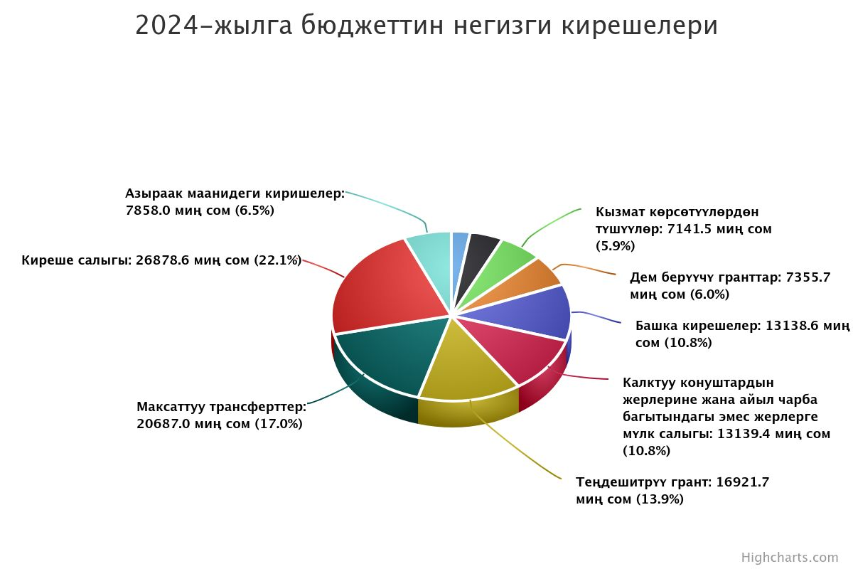

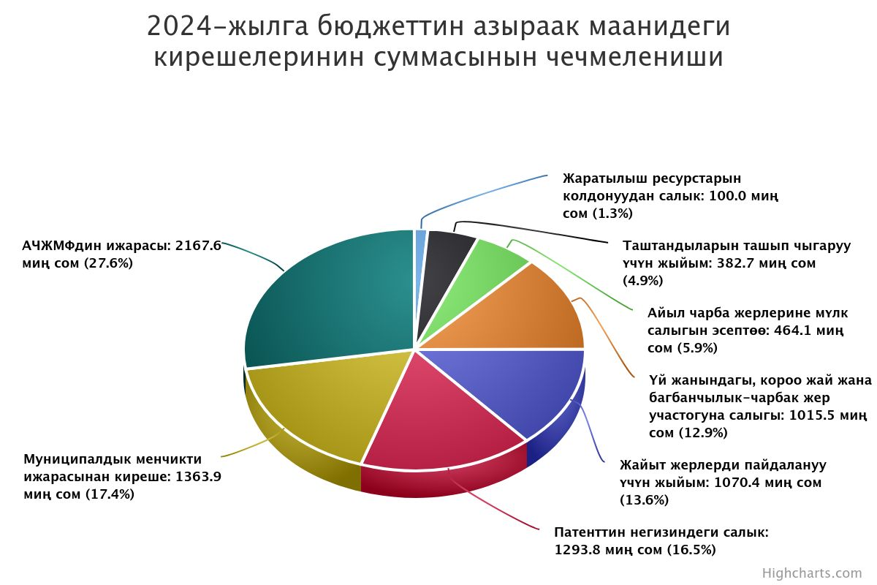

2024-жылдын 12 ай үчүн бюджеттин чыгаша бөлүгүнүн аткарылышы боюнча отчет Садыр аке айыл өкмөтү

Чыгаша бөлүгү бюджеттик каражаттар боюнча кассалык чыгашалар 12 ай үчүн 2024-жылы 131036,3 миң сомду түздү, такталган план боюнча 141995,1 миң сом, анын ичинде атайын каражаттар 18922,2 миң сом такталган план 21647,9 миң.сом, финансылык эмес активдер боюнча такталган план 31835,9 миң сом, кассалык чыгаша 27180,2 миң сомду түздү. Анын ичинде Садыр аке айыл өкмөтүнүн бөлүмдөрү боюнча

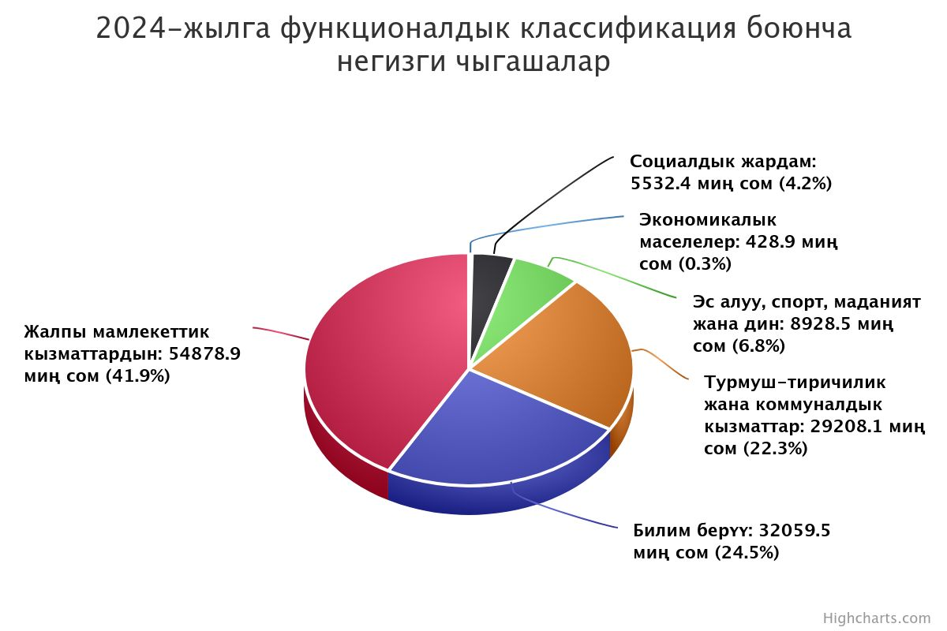

"Мамлекеттик кызмат көрсөтүү" бөлүгү (701)жалпы смета боюнча чыгым 2024-жылдын 12-айына карата накталай чыгымдар 54214,0 миң.сомду түзгөн. Анын ичинде беренелер боюнча:
- Эмгек акы: (Описание только на русском языке): Заработная плата сотрудников аппарата согласно ПКР №52 от 07.02.2024года, выплата компенсации сотрудникам, которые были уволены согласно ПКР №370 от 29.12.2023год
- Социалдык фондго взностор: (Описание только на русском языке): Отчисления в соц фонд в размере 17.25%
- Кызматтык сапар чыгымдары: (Описание только на русском языке): Командировочные расходы сотрудников аппарата выплачивается только по республике и область
- Транспорттук чыгымдар: (Описание только на русском языке): Транспортные расходы на обслуживания служебного авто составило-447.0 тыс.сом из них на горюче смазочные материалы (бензин)-350.3 тыс.сом запасные части -96.7 тыс.сом
- Коммуналдык кызматтар: (Описание только на русском языке): Услуги связи-156,5 тыс.сом Плата за электроэнергию-24,5 тыс.сом
- Капиталдык оңдоо, куруу жана имарат сатып алу: (Описание только на русском языке): Приобретение мебели для аппарата-62.3 тыс.сом Приобретения компьютеров для сотрудников аппарата-227.0 тыс.сом
- Резервдик фонд: (Описание только на русском языке): Выдано согласно приказов айыл окмоту на спонсорскую помощь населению на основании поступивших заявлений от жителей айылного аймака Садыр аке и бюджетных организаций при айыл окмоту.
- Башка чыгашалар: (Описание только на русском языке): Командировочные расходы-130,5 тыс.сом Услуги адвоката-40,0 тыс.сом Услуги по заправке катриджей и ремонт -24,8 тыс.сом Расходы на обучения сотрудников аппарата-42,3 тыс.сом Расходы по ген плану-16512,1 тыс.сом Канцелярскик и хоз товары -550,1 тыс.сом Расходы по текущей помощи устранение ЧС-12210,6 тыс.сом

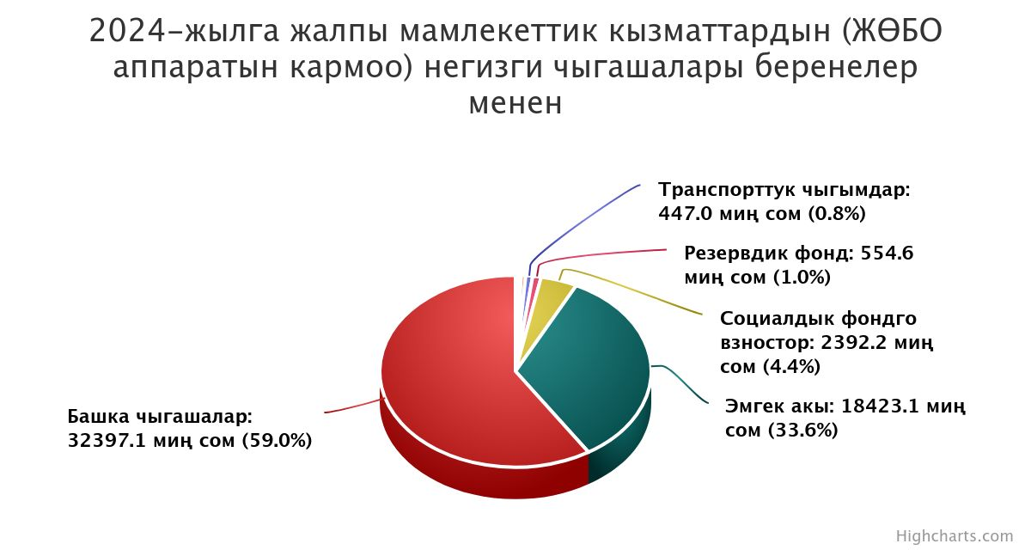

Айыл чарба (жайыт) бөлүгү боюнча (704) бюджеттик каражаттар 2024-жылдын 12 айына карата кассалык жана накталай чыгымдар 428,9 миң сомду түзгөн. Анын ичинде беренелер боюнча:
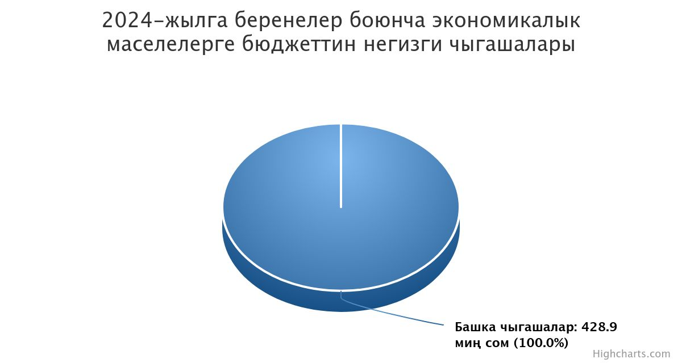
"Турак жай коммуналдык кызмат көрсөтүүлөр" бөлүгү (706) боюнча бюджеттик каражаттар 2024-жылдын 12 айга карата кассалык чыгымдар жана накталай чыгымдар 29208,1 миң сомду түзгөн. Анын ичинде беренелер боюнча:
- Транспорттук чыгымдар: (Описание только на русском языке): Расход ГСМ на устранения ЧС по Садыр аке айылному аймакусогласно распоряжения райгос адм № 195-т от 18.08.2024г
- Капиталдык оңдоо, куруу жана имарат сатып алу: (Описание только на русском языке): За искуственные травы для футбольного поля -100.0 тыс.сом Погашения лизинга в с. Корумду-4151.5 тыс.сом Арычные лотки с. Корумду-1373.4 тыс.сом Приобретения трансформатора с. Булан-Соготту-1699.8 тыс.сом За железобетонные опоры с. Семеновка -147.0 тыс.сом Приобретения трансформатора с. Семеновка-434.7 тыс.сом За полиэтиленовые трубы с. Семеновка-570.2 тыс.сом За генераторы (СОШ Э.Керимгазиев, ФАБ Корумду, СОШ А.С.Пушкина, ДДУ Ясли сад №4 )-255.0 тыс.сом
- Башка коммуналдык жана турмуш-тиричилик кызматтары жана чыгашалар: (Описание только на русском языке): Заработная плата с отчислением в соц фонд специалиста по электроэнергии -254.4 тыс.сом Услуги технадзора по чистой воде с. Григорьевка -738.7 тыс.сом Страхование автомашин -1280.1 тыс.сом Услуги архитектуры-5.7 тыс.сом Услуги гос регистра -654.9 тыс.сом Страхование муниципальных зданий-671.3 тыс.сом Отстрел собак-140.0 тыс сом Уничтожение коноплт-18.0 тыс.сом Услуги по благоустройству сел и муниципальный заказ-4906.0 тыс.сом Услуги археолог изысканий-40.0 тыс.сом Услуги НЭСК-4.8 тыс.сом Услуги сан эпидем станции-17.3 тыс.сом Плата за ТБО-105.9 тыс.сом За пересчет скота -32.0 тыс.сом
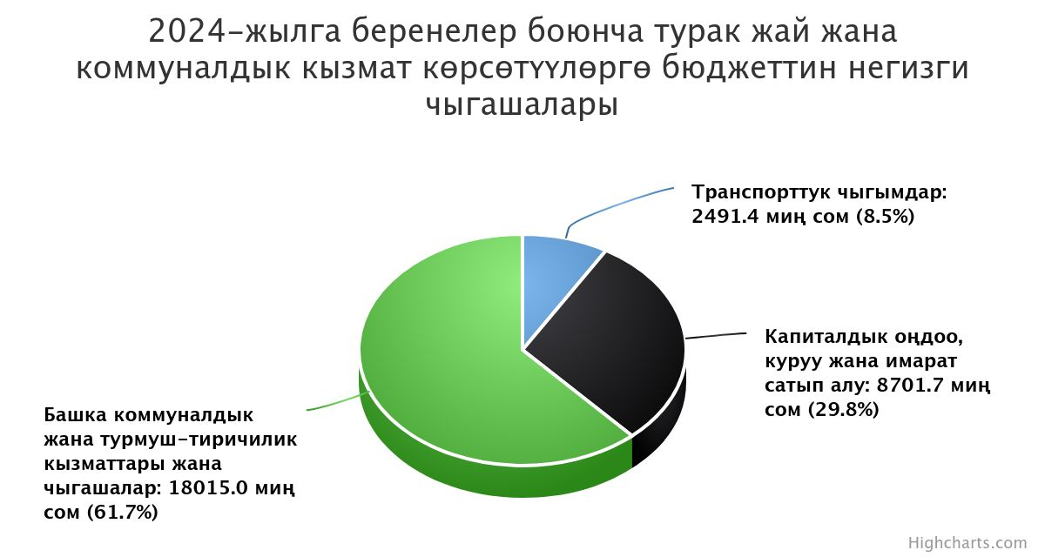
708. Маданият

“Маданият" (708) бөлүгү боюнча бюджеттик каражаттар 2024-жылдын 12 айга карата жалпы кассалык чыгымдар 8928,5 миң сомду жана накталай чыгымдар 1249,0 миңсомду түзгөн. Анын ичинде беренелер боюнча:
капиталдык оңдоо, куруу жана имарат сатып алу: (Описание только на русском языке): Строительство детской площадки в с. Григорьевка-2057 тыс.сом Приобретения спортивного оборудования для фитнес клуба -554.0 тыс.сом Приобретения музыкальных инструментов для ДК им.А.Шатенова-31.5 тыс.сом

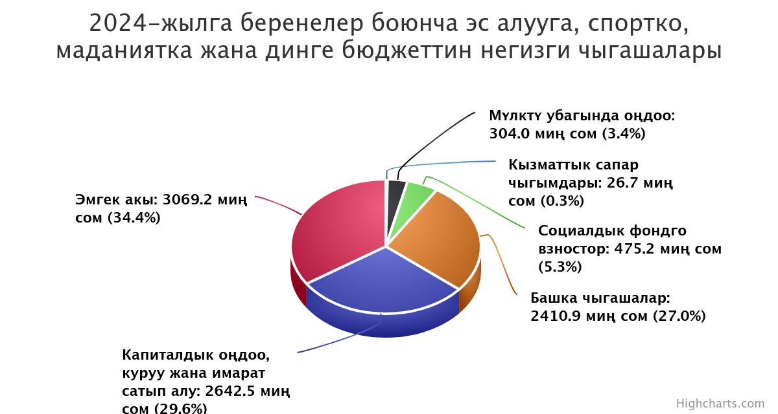

709.Билим берүү
"Билим берүү" бөлүгү боюнча (709) жалпы кассалык чыгымдар жүргүзүлгөн, накталай чыгымдар 32059,5 миң сомду түзгөн. Анын ичинде беренелери боюнча
- Транспорттук чыгымдар: (Описание только на русском языке): За содержания школьного автобуса СОШ им А.С.Пушкина Григорьевка- Пристань ГСМ-141,3 тыс сом запасные части-235,3 тыс сом
- Коммуналдык кызматтар: (Описание только на русском языке): за услуги связи и интернет детских садов-87,4 тыс.сом плата за воду- 180,0 тыс сом
- Мүлктү убагында оңдоо: (Описание только на русском языке): расходы связанные с текущим ремонтом школ и детских садов , общая сумма ремонта составило-1987,5 тыс сом
- Капиталдык оңдоо, куруу жана имарат сатып алу: (Описание только на русском языке): ДДУ Ясли сад №4 Приобретения ковровых дорожек -47,5 тыс.сом Приобретение стиральной машинки-50,0 тыс.сом Приобретение мебели-81,9 тыс.сом Приобретения цветного телевизора -40,5 тыс.сом
- ДДУ Ивушка За оборудования -46,0 тыс.сом Приобретение мебели -197,5 тыс.сом Приобретение ковров-40,5 тыс.сом за игровые оборудования-630,0 тыс.сом за проекторы-87,0 тыс.сом за установку и приобретения видеокамеры-104,4 тыс.сом ДДУ Жыргалай за шкаф жарочный-117,1 тыс.сом за элокт плиту 6-ти конфорная-99,0 тыс сом строительство уг склада-587,1 тыс сом за ковры и ковровые дорожки-215,7 тыс сом приобретения и установка видео камеры-90,0 тыс.сом
- ДДУ Жеткинчек приобретение мебели-197,0 тыс.сом
- ДДУ Жылдызча софинансирование -2422,9 тыс.сом приобретения компьт оборудования-61,5 тыс.сом
- замена и установка пластиковых окон-2354,8 тыс.сом
- приобретения ковровых дорожек-89,7 тыс.сом
- приобретения стиральной машинки-35,0 тыс.сом
- за приобретения и установку отопительного котла-874,8 тыс.сом
- за морозильник-36,0 тыс.сом
- Башка чыгашалар: (Описание только на русском языке): -приобретения прочих услуг (заправка и ремонт катриджей, заработная плата водителя , день отличников, и др-1301,2 тыс сом
- -приобретения медикаментов -5,0 тыс сом
- -приобретения продуктов питания СОШ Ч.Иманкулова, К.Орозова -1155,8 тыс сом
- - приобретения продуктов питания со спец счета детских садов-6700,6 тыс сом
- -приобретения хоз расходов на содержания зданий СОШ и ДДУ-1799,7 тыс сом
- -приобретения угля-2908,0 тыс сом

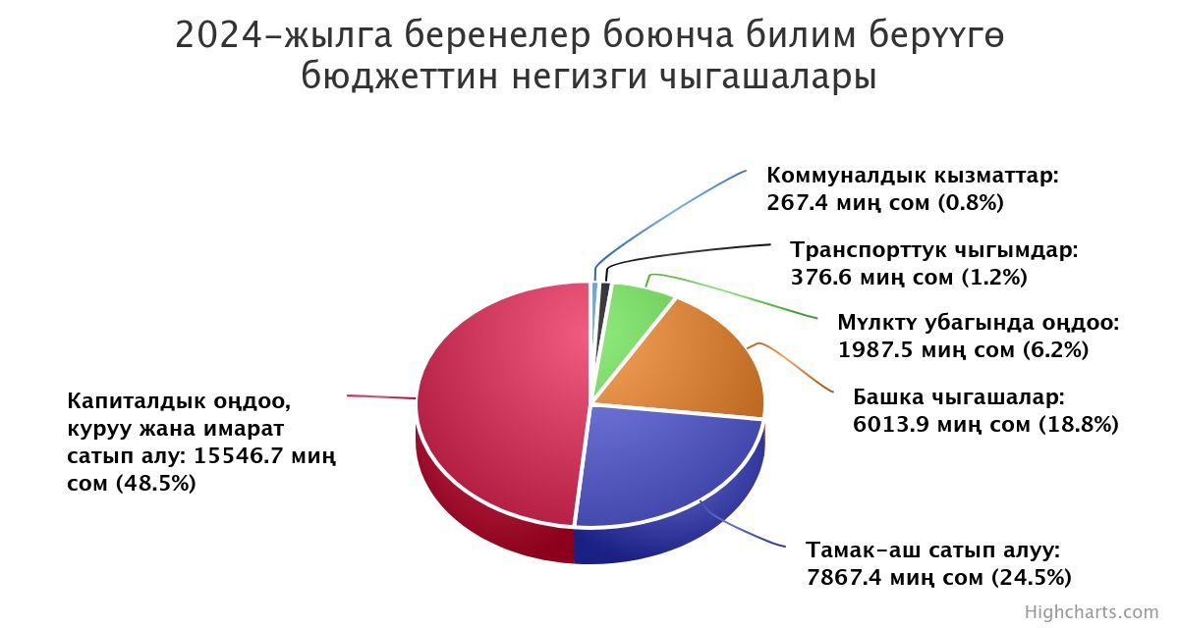

710. Социалдык коргоо
"Социалдык коргоо" бөлүгү боюнча бюджеттик жалпы кассалык жана накталай чыгымдар 5532,4 миң сомго жүргүзүлгөн.
- Башка чыгашалар: (Описание только на русском языке): В данную статью входят расходы связанные с единовременной помощью населению мало обеспеченным и одиноким жителям айылного аймака, авганцем, воинам авгано-таджикских границ, баткенцам, инвалидам, престарелым свыше 80-лет, детям сиротам и др.
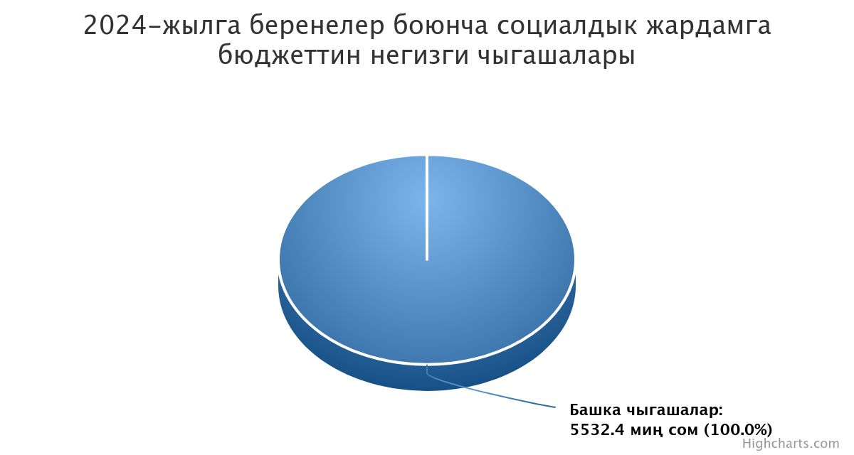

Колдонуучулар үчүн шилтеме
https://gb.minfin.kg/view.php?lang=ky&idDataTable=435738&id_aimak=435&budjet=1&year=2024

